**구매 리소스 사용처 ( 알지이터 )**

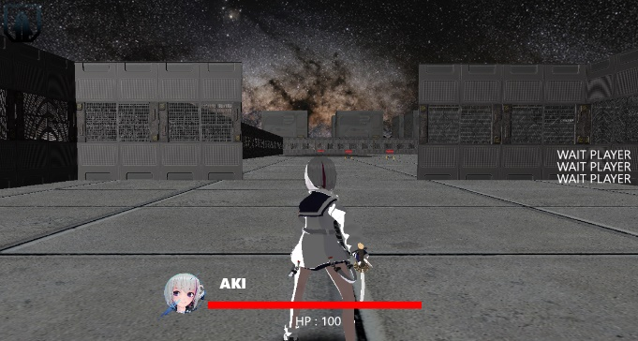

1. Cyber Punk VHS neon factory kitbash 인게임 스테이지 배경 에셋

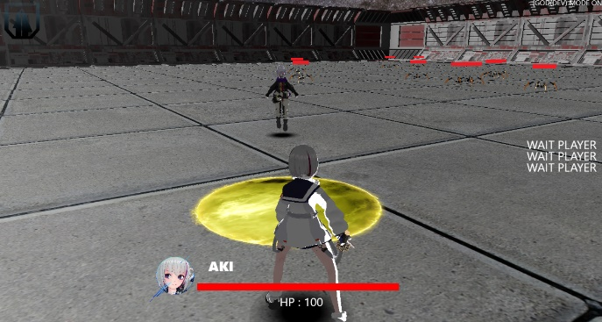

2. Humanoid 3D Charactor_P03_Tenebro 3단계 보스로 사용

3. Modular Sci-Fi Generator Kit 인게임 스테이지 배경으로 사용

4. 30-for-30 - tier2 캐릭터 무기로 사용